# **TÌM HIỂU VỀ NGÂN LƯỢNG**

# Giới thiệu về NgânLượng.vn

NgânLượng.vn là Ví điện tử và Cổng Thanh toán Trực tuyến (TTTT) chuyên dùng cho Thương mại Điện tử (TMĐT) tiên phong và hàng đầu tại Việt Nam, cả về sản phẩm dịch vụ, độ phủ thị trường và lưu lượng thanh toán. Phát huy kinh nghiệm về TMĐT từ liên doanh ChợĐiệnTử-eBay, nó cho phép các cá nhân và doanh nghiệp gửi và nhận tiền thanh toán trên Internet  **NGAY TỨC THÌ** một cách **AN TOÀN, TIỆN LỢI, PHỔ BIẾN** và **ĐƯỢC BẢO VỆ**!

NgânLượng.vn hoạt động theo mô hình ví điện tử, theo đó người dùng đăng ký tài khoản loại cá nhân hoặc doanh nghiệp với 3 chức năng chính là: Nạp tiền, Rút tiền và Thanh toán; tất cả đều hoàn toàn trực tuyến thông qua thẻ nội địa hoặc quốc tế, tài khoản ngân hàng hoặc các hình thức tiện dụng khác. Nguồn vốn đầu tư từ các tập đoàn hàng đầu thế giới như IDG (Mỹ), SoftBank (Nhật) và eBay (Mỹ) giúp NgânLượng.vn có khả năng đảm bảo tài chính cho toàn bộ các giao dịch TTTT tại VN.

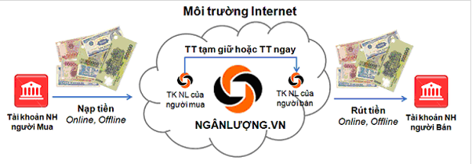

*Mô hình hoạt động TTTT của NgânLương.vn*

Ví điện tử và cổng thanh toán hoạt động như một **NGÂN HÀNG ĐIỆN TỬ** trên Internet nên chịu sự điều chỉnh của "Luật ngân hàng và các tổ chức tín dụng" để ngăn ngừa các doanh nghiệp huy động vốn bất hợp pháp thông qua việc giữ khoản tiền thanh toán giữa người mua và người bán rồi mất khả năng thanh khoản gây thiệt hại cho xã hội. Giấy phép số 2608/QĐ-NHNN của Ngân hàng Nhà nước giúp đảm bảo uy tín pháp lý cho khách hàng của NgânLượ[ng.vn](http://ng.vn/)!

Tôn chỉ hàng đầu của NgânLượ[ng.vn](http://ng.vn/) là **BẢO VỆ AN TOÀN** cho khách hàng khỏi các rủi ro và nguy cơ lừa đảo trên Internet. Vì vậy**THANH TOÁN TẠM GIỮ** là phương thức chủ đạo, theo đó các khoản thanh toán bị treo khỏi tài khoản người mua, người bán chỉ nhận tiền khi người mua đã nhận hàng và phê chuẩn giao dịch hoặc sau tối đa 7 ngày. Tuy nhiên người mua cũng có thể tự nguyện **THANH TOÁN NGAY**cho những người bán có chứng chỉ **NGƯỜI BÁN ĐẢM BẢO** và được NgânLượ[ng.vn](http://ng.vn/) đứng ra bồi thường trong trường hợp bị lừa đảo gây thiệt hại tài chính.Bên cạnh đó, [Quy định về Thủ tục tiếp nhận, Trình tự xử lý khiếu nại và Bảo hiểm giao dịch](http://help.nganluong.vn/chi-tiet-34/27/394/Quy-dinh-ve-Thu-tuc-tiep-nhan,-Trinh-tu-xu-ly-khieu-nai-va-Chinh-sach-bao-hiem-giao-dich-%28Buyer-Complaint-and-Protection-Policy%29.html) được xây dựng chặt chẽ cùng các công nghệ giám sát tự động giúp đảm bảo công bằng cho cả người mua và người bán trong trường hợp phát sinh tranh chấp.

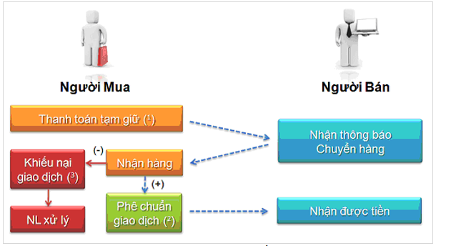

Tôn chỉ hoạt động tiếp theo của NgânLượ[ng.vn](http://ng.vn/) là thuận lợi hóa việc nhận tiền thanh toán và quay vòng vốn cho cộng đồng thương nhân bán hàng trực tuyến tại VN. Khác với trước đây khi TTTT là cụm từ “xa xỉ” vốn chỉ khả thi với các doanh nghiệp lớn (như Vietnam Airlines, JetStar Pacific...) thì nay từ cá nhân cho đến doanh nghiệp vừa và nhỏ hoặc các sàn giao dịch TMĐT đều có thể dễ dàng tích hợp chức năng TTTT vào Forum, Blog, Rao vặt hay Website bán hàng chỉ sau 5 phút đến 4 giờ làm việc, hoàn toàn miễn phí.

Để làm được điều này, NgânLượng.vn đã xây dựng hệ thống liên thông trực tiếp với hầu hết các ngân hàng và tổ chức tài chính bao gồm Vietcombank, Techcombank, Vietinbank, Đông Á, VIB, SHB, Visa/Master, VinaPhone, MobiFone… nhanh chóng trở thành công cụ TTTT phổ biến nhất được chấp nhận tại hàng nghìn website trong đó có các thương hiệu hàng đầu như [ChợĐiệnTử.vn](http://chodientu.vn/), [Nguyễn Kim](http://www.nguyenkim.com/), [VietTel](http://vio.vn/Home/), [VTC](http://www.go.vn/), FPT… Đặc biệt đây còn là công cụ thanh toán duy nhất để nhập hàng xuyên biên giới từ 40 quốc gia về VN thông qua eBay.vn!

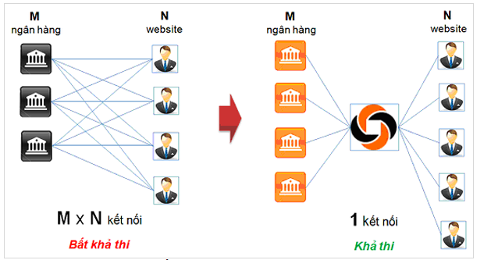

*Mô hình cổng thanh toán trung gian của NgânLượng.vn*

Với hàng triệu người dùng, hàng trăm nghìn tài khoản ví và lưu lượng thanh toán ước tính chiếm hơn 50% thị phần, NgânLượng.vn liên tục được cộng đồng bình chọn là “Ví điện tử và Cổng thanh toán trực tuyến ưa chuộng nhất" các [năm 2009](http://news.nganluong.vn/chi-tiet-3/75/125/NganLuong.vn:-Vi-dien-tu-va-cong-thanh-toan-truc-tuyen-duoc-ua-thich-nhat-2009.html) và [năm 2010](http://news.nganluong.vn/chi-tiet-3/75/339/Binh-chon-Ngan-Luong-la-don-vi-cung-cap-giai-phap-Thanh-toan-Truc-tuyen-duoc-ua-thich-nhat-2010.html) được Hiệp hội doanh nghiệp phần mềm Việt Nam và Bộ thông tin truyền thông trao tặng danh hiệu Sao Khuê duy nhất cho “[Ví điện tử xuất sắc Nhất](http://news.nganluong.vn/chi-tiet-3/75/632/THONG-CAO-BAO-CHI:--NganLuong.vn-nhan-giai-Sao-Khue-cho-san-pham-Vi-dien-tu.html)".

Ngày 16/6/2011 NgânLượng.vn liên doanh với PayPal cung cấp một “[Giải pháp TTTT tổng thể và toàn diện](https://www.nganluong.vn/?portal=paypal)”, theo đó các website TMĐT tại VN không những nhận TTTT khi bán hàng tại thị trường nội địa thông qua NgânLượng.vn mà còn có thể chấp nhận thanh toán khi bán hàng ra thế giới tới 250 triệu người mua tại 190 quốc gia thông qua PayPal, thương hiệu lớn và được tin cậy nhất toàn cầu trong lĩnh vực TTTT. Đây là một đóng góp quan trọng nữa của NgânLượng.vn trong việc đưa ngành công nghiệp Internet và TMĐT tại VN hội nhập và theo kịp với thế giới.

## Mở tài khoản ví điện tử

### Các loại tài khoản

* Tài khoản cá nhân

Tài khoản cá nhân dành cho cá nhân là loại tài khoản cơ bản của NganLuong.vn, có thể:

+ Nạp tiền vào tài khoản dễ dàng bằng nhiều phương thức;

+ Mua sắm hàng hóa từ hàng nghìn website đã tích hợp NgânLượng.vn an toàn, đơn giản, nhanh chóng;

+ Chuyển tiền cho người thân, bạn bè dễ dàng, thuận tiện.

+ Rút tiền về tài khoản ngân hàn không ạn chế.

* Tài khoản dành cho doanh nghiệp

Tài khoản dành co doanh nghiệp, ngoài các chức năng dàn cho tài khoản cá nhân còn có nhiều tính năng khác như phân quyền truy cập tài khoản(cho phép nhiều người truy cập một tài khoản)

#### **Mở tài khoản ví điện tử**

1. Hướng dẫn mở tài khoản cá nhân

**Bước 1: Chọn loại tài khoản**

Trước tiên, bạn hãy vào trang chủ của NgânLượng.vn tại địa chỉ: [**https://www.nganluong.vn**](https://www.nganluong.vn/)

Click vào nút **Đăng ký Ví miễn phí** để bắt đầu quá trình đăng ký.

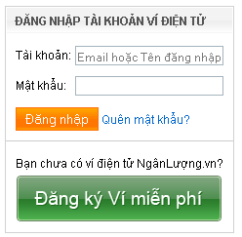

Để chọn loại tài khoản cá nhân, bạn hãy click vào nút **Tiếp tục** của hộp Ví điện tử dành cho cá nhân, để đi đến phần khai báo thông tin đăng ký tài khoản

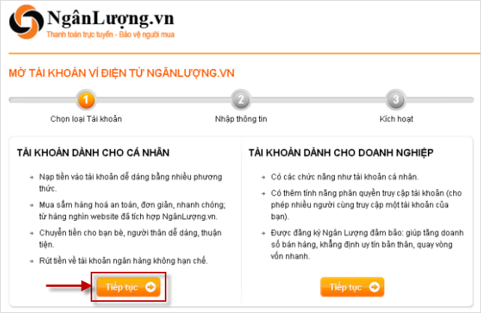

**Bước 2: Điền đầy đủ thông tin để đăng ký**

Hãy điền đầy đủ thông tin vào các ô theo yêu cầu và click **Đăng ký** để sang bước tiếp theo.

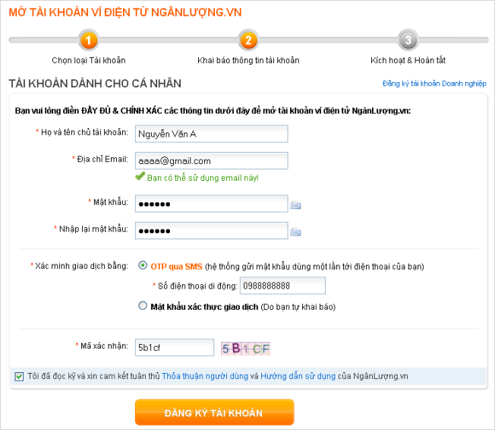

**Chú ý:**

**- Địa chỉ Email:** NgânLượng.vn sẽ sử dụng địa chỉ Email mà bạn đăng ký làm tên đăng nhập và định danh trong giao dịch của bạn. Do vậy hãy lựa chọn và nhập chính xác địa chỉ Email mà bạn thường sử dụng (không quá 255 ký tự) để đăng ký tài khoản Ngân Lượng.

**- Mật khẩu đăng nhập:** Có phân biệt chữ hoa và chữ thường, phải từ 6 đến 20 ký tự không bao gồm khoảng trống. Bạn không nên đặt mật khẩu đăng nhập giống với địa chỉ Email để đảm bảo độ an toàn cho tài khoản.

**- OTP (mật khẩu một lần) qua SMS** hay **Mật khẩu thanh toán:** đây là nơi bạn lựa chọn hình thức xác minh giao dịch mặc định cho tài khoản.

* Nếu bạn chọn hình thức giao dịch mặc định là **OTP (mật khẩu một lần) qua SMS**, mỗi khi chuyển, rút tiền hoặc thay đổi thông tin tài khoản, NgânLượng.vn sẽ gửi một mã bí mật qua SMS đến số di động mà bạn đã đăng ký để xác minh giao dịch.

Chúng tôi khuyên bạn nên chọn hình thức này để đảm bảo độ an toàn cao cho tài khoản của bạn.

* Nếu bạn chọn hình thức xác minh giao dịch mặc định là **Mật khẩu thanh toán**, bạn phải khai báo và sử dụng một mật khẩu thanh toán khác với mật khẩu đăng nhập để xác minh giao dịch.

Chúng tôi khuyên dùng hình thức này nếu bạn thường xuyên ở nước ngoài.

- Các trường có đánh dấu hoa thị (**\***) là các trường bắt buộc bạn phải điền đầy đủ thông tin.

- Luôn phải đánh dấu chọn vào phần cam kết tuân thủ các điều lệ sử dụng của NgânLượng.vn để hoàn tất quá trình khai báo thông tin đăng ký tài khoản của bạn.

**Bước 3: Kích hoạt tài khoản**

Ngay sau khi yêu cầu đăng ký mở tài khoản tại NgânLượng.vn của bạn được gửi đi thành công, website sẽ gửi tới bạn một đường link xác minh yêu cầu đăng ký mở tài khoản tới địa chỉ Email mà bạn đã khai báo ở bước 2. Bạn vui lòng click vào đường link đã gửi trong Email và tiếp tục xác minh thông tin đăng ký để kích hoạt tài khoản cá nhân.

Sau khi tài khoản của bạn được kích hoạt thành công, bạn có thể đăng nhập vào NgânLượng.vn bằng tài khoản cá nhân bạn vừa đăng ký.

1. Hướng dẫn mở tài khoàn cho doanh nghiệp

**Bước 1: Chọn loại tài khoản**

Trước tiên, bạn hãy vào trang chủ của Ngân Lượng tại địa chỉ: **https://www.nganluong.vn**

Click vào nút **Đăng ký Ví miễn phí** để bắt đầu quá trình đăng ký.

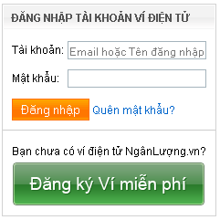

Để chọn loại tài khoản dành cho Doanh nghiệp, bạn hãy click vào nút **Tiếp tục** của hộp Ví điện tử dành cho doanh nghiệp, để đi đến phần khai báo thông tin đăng ký tài khoản doanh nghiệp.

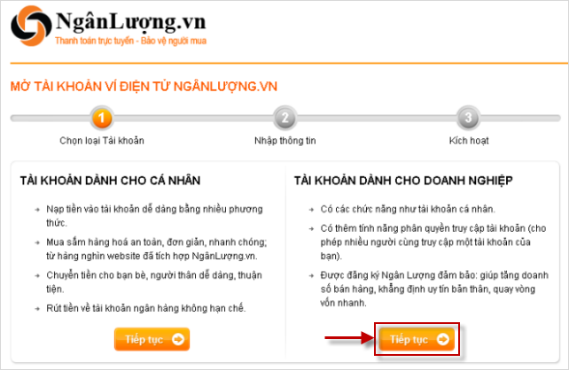

**Bước 2: Điền đầy đủ thông tin để đăng ký**

Hãy điền đầy đủ thông tin vào các ô theo yêu cầu và click **Đăng ký** để sang bước tiếp theo.

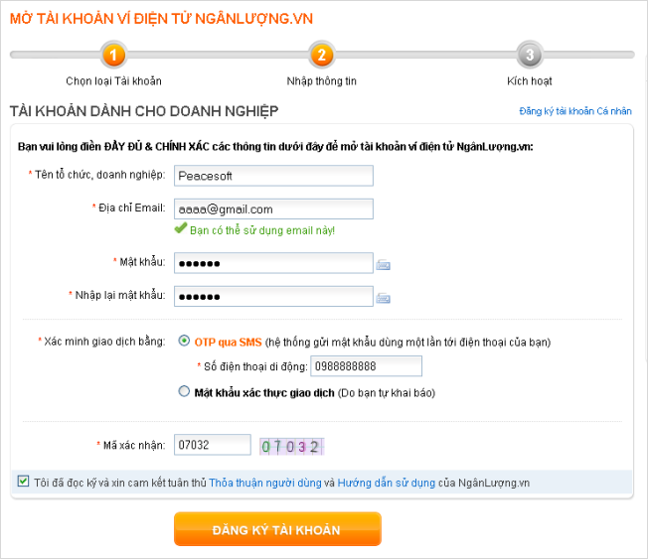

**Lưu ý:**

**- Địa chỉ Email:** NgânLượng.vn sẽ sử dụng địa chỉ Email mà bạn đăng ký làm tên đăng nhập và định danh trong giao dịch của bạn. Do vậy hãy lựa chọn và nhập chính xác địa chỉ Email mà bạn thường sử dụng (không quá 255 ký tự) để đăng ký tài khoản Ngân Lượng.

**- Mật khẩu đăng nhập:** Có phân biệt chữ hoa và chữ thường, phải từ 6 đến 20 ký tự không bao gồm khoảng trống. Bạn không nên đặt mật khẩu đăng nhập giống với địa chỉ Email để đảm bảo độ an toàn cho tài khoản.

**- OTP (mật khẩu một lần) qua SMS** hay **Mật khẩu thanh toán:** đây là nơi bạn lựa chọn hình thức xác minh giao dịch mặc định cho tài khoản.

* Nếu bạn chọn hình thức giao dịch mặc định là **OTP (mật khẩu một lần) qua SMS**, mỗi khi chuyển, rút tiền hoặc thay đổi thông tin tài khoản, NgânLượng.vn sẽ gửi một mã bí mật qua SMS đến số di động mà bạn đã đăng ký để xác minh giao dịch.

NgânLượng.vn khuyên bạn nên chọn hình thức này để đảm bảo độ an toàn cao cho tài khoản của bạn.

* Nếu bạn chọn hình thức xác minh giao dịch mặc định là **Mật khẩu thanh toán**, bạn phải khai báo và sử dụng một mật khẩu thanh toán khác với mật khẩu đăng nhập để xác minh giao dịch.

Chúng tôi khuyên dùng hình thức này nếu bạn thường xuyên ở nước ngoài.

- Các trường có đánh dấu hoa thị (**\***) là các trường bắt buộc bạn phải điền đầy đủ thông tin.

- Luôn phải đánh dấu chọn vào phần cam kết tuân thủ các điều lệ sử dụng của NgânLượng.vn để hoàn tất quá trình khai báo thông tin đăng ký tài khoản của bạn.

**Bước 3: Kích hoạt tài khoản**

Ngay sau khi yêu cầu đăng ký mở tài khoản tại NgânLượng.vn của bạn được gửi đi thành công, chúng tôi sẽ gửi tới bạn một đường link xác minh yêu cầu đăng ký mở tài khoản tới địa chỉ Email mà bạn đã khai báo ở bước 2. Bạn vui lòng click vào đường link đã gửi trong Email và tiếp tục xác minh thông tin đăng ký để kích hoạt tài khoản doanh nghiệp.

Sau khi tài khoản của bạn được kích hoạt thành công, bạn có thể đăng nhập vào NgânLượng.vn bằng tài khoản doanh nghiệp bạn vừa đăng ký.

1. Hướng dẫn xác minh – Kích hoạt tài khoản

**Bước 1: Kiểm tra địa chỉ Email**

Đăng nhập địa chỉ Email đã đăng ký, và kiểm tra thư được gửi tới từ Support@nganluong.vn. Để tiếp tục quy trình đăng ký, xin vui lòng click vào đường link phía dưới hoặc copy vào thanh địa chỉ trình duyệt web bất kỳ và nhấn Enter.

**Bước 2: Kích hoạt tài khoản**

Bạn hãy kích hoạt tài khoản bằng cách điền chính xác Mã kích hoạt tài khoản hoặc Mật khẩu xác thực vào form ' **Kích hoạt tài khoản**'.

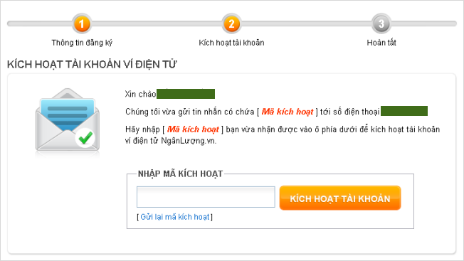

***Lưu ý:*** Nếu tài khoản của bạn xác minh giao dịch bằng OTP qua SMS. NgânLượng.vn sẽ gửi tới số điện thoại di động của bạn một Mã kích hoạt qua hệ thống SMS 8199. Bạn phải điền chính xác mã kích hoạt bạn nhận được vào form này.

Nếu tài khoản của bạn xác minh giao dịch bằng Mật khẩu xác thực giao dịch, tại form kích hoạt tài khoản, bạn phải nhập chính xác mật khẩu xác thực mà bạn đã đăng ký với NgânLượng.vn vào form này.

**Bước 3: Hoàn tất**

Màn hình hiển thị thông báo:

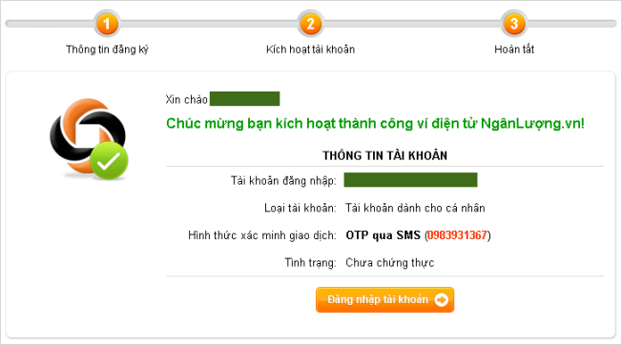

Như vậy, bạn đã kích hoạt thành công tài khoản ví điện tử NgânLượng.vn, click "Đăng nhập tài khoản" bạn có thể đăng nhập tài khoản và thực hiện giao dịch ngay tức thì.

## Quản lí thông tin tài khoản

### **Quy trình hướng dẫn thay đổi mật khẩu**

#### **Quy trình hướng dẫn thay đổi mật khẩu đăng nhập**

Để thay đổi mật khẩu đăng nhập, bạn hãy đăng nhập vào website **https://www.nganluong.vn**,  bằng tài khoản NgânLượng.vn của bạn.

**Bước 1: Yêu cầu thay đổi mật khẩu đăng nhập**

Click vào tab '**Đổi mật khẩu đăng nhập**' ngay tại menu trái của trang web, giao diện trang '**Yêu cầu thay đổi mật khẩu**' được mở ra.

Tại đây, bạn hãy nhập vào các thông tin:

**- Mật khẩu đăng nhập cũ:** Nhập chính xác mật khẩu đăng nhập cũ

**- Mật khẩu đăng nhập mới:** Mật khẩu đăng nhập mới phải từ 6 đến 20 ký tự, không bao gồm khoảng trống.

**\* Lưu ý:** Mật khẩu đăng nhập mới không được phép trùng với mật khẩu đăng nhập cũ.

**- Mã xác nhận:** Nhập chính xác các ký tự bạn nhìn thấy trên hình

Sau khi đã điền đầy đủ các yêu cầu, click vào nút '**Tiếp tục**' để chuyển qua bước '*Xác minh yêu cầu thay đổi*'

**Bước 2: Xác minh yêu cầu thay đổi**

Lúc này, NgânLượng.vn sẽ gửi tới địa chỉ Email chính của bạn một mã số bí mật gồm 5 ký tự. Bạn hãy mở Email, kiểm tra và nhập chính xác mã đó vào form xác minh như hình dưới

Click vào nút '**Xác minh**' để xác minh yêu cầu thay đổi mật khẩu đăng nhập của bạn. Mã xác minh bạn nhập vào chính xác, hệ thống sẽ chuyển sang bước 3.

**Bước 3: Hoàn thành**

Hệ thống hiển thị màn hình trang thông báo thay đổi mật khẩu thành công. Quá trình thay đổi mật khẩu truy cập tài khoản của bạn đã hoàn thành.

Bạn có thể click vào nút '**Đăng xuất**' để đăng xuất và đăng nhập lại tài khoản với mật khẩu đăng nhập mới.

#### **Quy trình hướng dẫn thay đổi mật khẩu thanh toán**

Để thay đổi mật khẩu thanh toán, bạn hãy đăng nhập vào website **https://www.nganluong.vn**,  bằng tài khoản NgânLượng.vn của bạn.

**Bước 1: Yêu cầu thay đổi mật khẩu thanh toán**

Click vào tab '**Đổi mật khẩu thanh toán**' ngay tại menu trái của trang web, giao diện trang '**Yêu cầu thay đổi mật khẩu**' được mở ra.

Tại đây, bạn hãy nhập vào các thông tin:

**- Mật khẩu thanh toán cũ:** Nhập chính xác mật khẩu thanh toán cũ

**- Mật khẩu thanh toán mới:** Mật khẩu thanh toán mới phải từ 6 đến 20 ký tự, không bao gồm khoảng trống.

**\* Lưu ý:** Mật khẩu thanh toán mới không được phép trùng với mật khẩu thanh toán cũ.

Sau khi đã điền đầy đủ các yêu cầu, click vào nút '**Tiếp tục**' để hoàn tất quá trình thay đổi mật khẩu thanh toán của bạn

**Bước 2: Hoàn thành**

Hệ thống hiển thị trang thông báo thay đổi mật khẩu thanh toán thành công, báo hiệu quá trình thay đổi mật khẩu thanh toán của bạn đã hoàn thành.

#### **Hướng dẫn nhận mã PIN thanh toán**

**Mã PIN là gì?**

Mã PIN là một phương thức xác thực nhanh chóng và tiện lợi cho phép người mua thanh toán mua hàng hoá, dịch vụ hoặc nội dung tại các **website** (mobile web hay WAP) hoặc **phần mềm ứng dụng**(mobile app) dành cho điện thoại di động có chấp nhận thanh toán bằng NgânLượng.vn.

   * Mobile portal: Xa Lộ mobile, Báo Mới Mobile...

    * Application portal: AppStore.vn...

    * Đọc báo: Báo Mới Mobile...

    * Mua sắm: ChợĐiệnTử.vn, eBay.vn, Nguyễn Kim...

**Cú pháp SMS đổi và nhận mã PIN thanh toán**

Khi thanh toán trên thiết bị di động, để tiện lợi bạn sẽ không cần đến mật khẩu đăng nhập, mật khẩu thanh toán hoặc mật khẩu 1 lần OTP mà chỉ cần nhập 1 lần mã PIN có 6 chữ số (tương tự thẻ ATM), rất tiện lợi và nhanh chóng.

Để đổi và nhận mã PIN thanh toán, soạn tin:

**NL PIN 102661** (mã tài khoản), hoặc Email chính

**NL PIN aaaa@gmail.com**

bằng số điện thoại chính của tài khoản **09XXXXXXXX** rồi gửi đến **8199**

#### **Quy trình lấy lại mật khẩu đăng nhập**

Khi bạn bị mất (quên) mật khẩu đăng nhập bạn có thể lấy lại mật khẩu với chức năng "Quên mật khẩu"

**Bước 1:**Chọn chức năng ‘Quên mật khẩu’

Ngay tại trang [**https://www.nganluong.vn**](https://www.nganluong.vn/), bạn hãy click vào chức năng **Quên mật khẩu** tại box  ***Đăng nhập tài khoản*** nằm phía bên trái màn hình.

1. 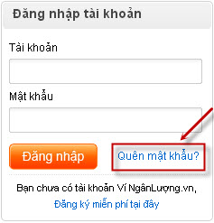

**Bước 2:** Khai báo thông tin tài khoản

Bạn hãy nhập chính xác:

***- Địa chỉ Email chính:*** là địa chỉ Email chính của tài khoản mà bạn đang muốn lấy lại mật khẩu đăng nhập.

***- Mã xác nhận:*** là mã số mà bạn nhìn thấy trên màn hình

Click vào nút **Tiếp tục**, màn hình hiển thị giao diện trang ***Xác minh yêu cầu***

**Bước 3:** Xác minh yêu cầu thay đổi

NgânLượng.vn sẽ gửi tới địa chỉ Email chính mà bạn đã khai báo một đường link kích hoạt, vui lòng click vào đường link đã gửi trong Email để tiếp tục

Đối với mỗi hình thức nhận mã xác minh mà tài khoản của bạn đã lựa chọn khi đăng ký tài khoản NgânLượng.vn, bạn sẽ được yêu cầu nhập chính xác những thông tin cần xác minh phù hợp với hình thức nhận mã xác minh của bạn. Cụ thể như sau:

***1. Đối với loại tài khoản đăng ký nhận mã xác minh giao dịch bằng điện thoại di động:***

Chúng tôi sẽ gửi một mã số bí mật đến số điện thoại di động chính trong tài khoản của bạn để xác minh yêu cầu thay đổi mật khẩu đăng nhập. Bạn hãy khai báo mật khẩu đăng nhập mới, và điền chính xác mã số bí mật mà bạn đã nhận được vào form xác minh yêu cầu thay đổi .

Click vào nút **Hoàn tất** để quá trình thay đổi mật khẩu đăng nhập được hoàn tất

***2. Đối với loại tài khoản đăng ký nhận mã xác minh giao dịch bằng mật khẩu thanh toán:***

Hệ thống hiển thị form xác minh, yêu cầu bạn khai báo mật khẩu đăng nhập mới, đồng thời khai báo chính xác mật khẩu thanh toán tại form xác minh này.

Click vào nút **Hoàn tất** để quá trình thay đổi mật khẩu đăng nhập được hoàn tất

**Bước 4:** Hoàn tất

Hệ thống hiển thị giao diện với nội dung thông báo quá trình lấy lại mật khẩu đăng nhập này đã thành công.

### **Quản lý điện thoại di động**

Quy trình thêm mới và xác minh số điện thoại di động

Để nạp thêm mới một số điện thoại di động chính vào tài khoản [NgânLượng.vn](https://www.nganluong.vn/), bạn hãy đăng nhập vào website[**https://www.nganluong.vn**](https://www.nganluong.vn/) bằng tài khoản NgânLượng.vn của bạn.

**Bước 1: Chọn mục "Điện thoại di động" trong menu TÀI KHOẢN**

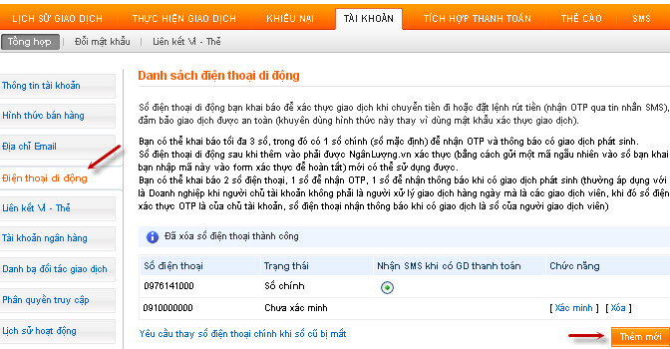

Click vào nút **Thêm mới**

**Bước 2: Nhập thông tin số điện thoại di động mới**

Bạn vui lòng nhập chính xác số điện thoại di động bạn muốn thêm vào danh sách

Click vào nút '**Thêm mới**' để hoàn tất quá trình thêm số di động (xem bước 3).

Click vào nút '**Huỷ lệnh thêm**' để huỷ bỏ quá trình thêm mới số điện thoại di động

**Bước 3: Hoàn tất**

Ngay khi bạn click chọn nút '**Thêm mới**' ở bước 2, hệ thống sẽ quay trở lại giao diện trang "**Danh sách điện thoại di động**" để bạn xác minh số điện thoại mới thêm.

Để xác minh số điện thoại thêm mới thành công, bạn vui lòng thực hiện tiếp các thao tác tại bước 4

**Bước 4: Xác minh số điện thoại thêm mới**

Tại trang 'Danh sách điện thoại di động', bạn vui lòng click chọn chức năng '**Xác minh**' của số điện thoại đang cần xác minh.

Ngay sau khi bạn click chọn nút 'Xác minh', chúng tôi sẽ gửi một mã bí mật gồm 5 ký tự (từ tổng đài **8199** hoặc **8008** tới số điện thoại đang cần xác minh của bạn.

Bạn hãy nhập chính xác mã xác minh mà bạn đã nhận được qua điện thoại vào form xác minh .

Click chọn nút '**Xác minh**' để hoàn tất quá trình xác minh điện thoại di động của bạn.

Quá trình xác minh số điện thoại được hoàn tất, hệ thống tự động hiển thị màn hình trang 'Danh sách điện thoại di động'.

Lúc này, bạn sẽ nhìn thấy thông báo số điện thoại của bạn đã được xác minh thành công.

### Quản lý tài khoản ngân hàng

#### **Hướng dẫn liên kết Ví - Thẻ Quốc tế**

Để liên kết  Ví Ngânlượng.vn – Thẻ thanh toán bạn hãy đăng nhập vào website [**https://www.nganluong.vn**](https://www.nganluong.vn/) bằng tài khoản NgânLượng.vn của bạn. thực hiện theo các bước sau:

**Bước 1:  Vào mAnu Tài khoản, lựa chọn mục Liên kết Ví – Thẻ**

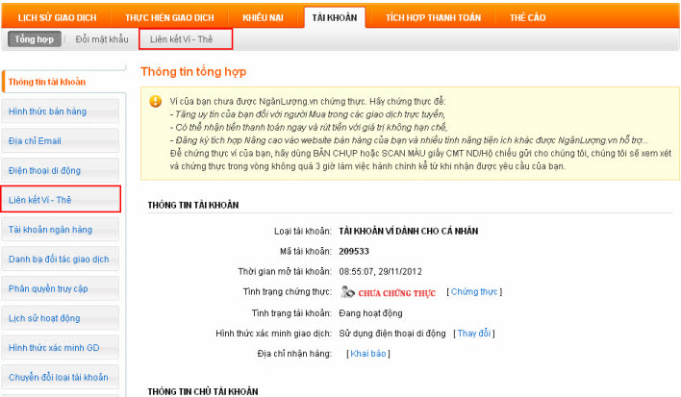

Màn hình chọn loại thẻ liên kết xuất hiện như bước 2.

**Bước 2: Nhập thông tin thẻ muốn liên kết**

Tại đây, bạn hãy click chọn loại thẻ Visa hay MasterCard mà bạn muốn sử dụng để thanh toán và nhập đầy đủ các thông tin thẻ, rồi click chọn “Liên kết” để tiếp tục.

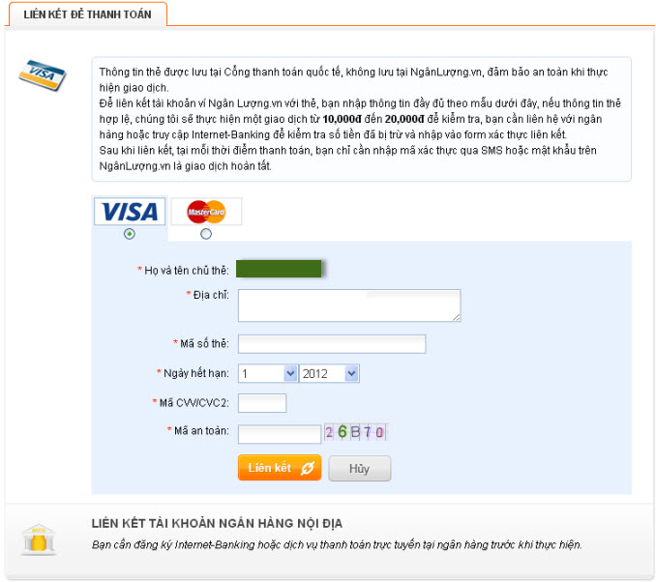

Trong đó:

- **Mã số thẻ**: Nhập đủ 16 số in trên thẻ không chưa dấu cách hoặc dấu (-)

**- Ngày hết hạn**: Thời gian hết hạn của thẻ

- **Mã CW/CVC2**: Mã an toàn phía sau thẻ

- **Mã an toàn**: Chuỗi ký tự hiển thị bên cạnh để bạn nhập vào ô text.

**Bước 3:  Xác thực thông tin thẻ**

Sau khi tạo liên kết tài khoản của bạn đã bị trừ số tiền từ 10.000 vnd đến 20.000 vnd, hãy kiểm tra tài khoản để biết con số chính xác. Sau đó nhập “Số tiền đã trừ” và “Mã an toàn” để hoàn tất việc liên kết tài khoản Ví Ngânlượng.vn – Thẻ thanh toán của bạn.

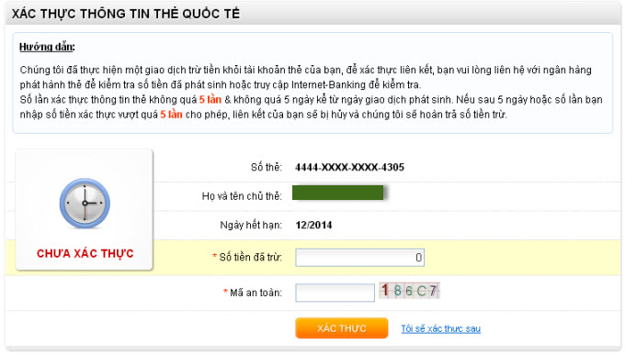

Trong trường hợp bạn xác thực liên kết sau, khi xác thực bạn vào Liên kết Ví – Thẻ rồi chọn thẻ để nhập thông tin xác thực.

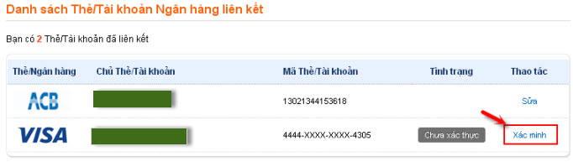

Sau khi xác thực thành công bạn có thể dùng Ví Ngânlượng.vn của mình để thanh toán tại các website bán hàng chấp nhận thanh toán bằng NgânLượng.vn một cách nhanh chóng, hiệu quả.

#### **Hướng dẫn liên kết Ví - Tài khoản Ngân hàng nội địa**

Để liên kết  Ví Ngânlượng.vn – Tàu khoản Ngân hàng nội địa bạn hãy đăng nhập vào website [**https://www.nganluong.vn**](https://www.nganluong.vn/) bằng tài khoản NgânLượng.vn của bạn. thực hiện theo các bước sau:

**Bước 1:  Vào menu Tài khoản, lựa chọn mục Liên kết Ví – Thẻ, click "Liên kết"**

Hoặc chọn tab Liên kết Ví - Thẻ

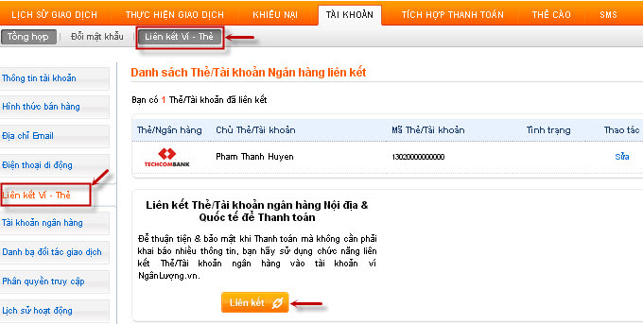

**Bước 2: Chọn Liên kết tài khoản ngân hàng nội địa**

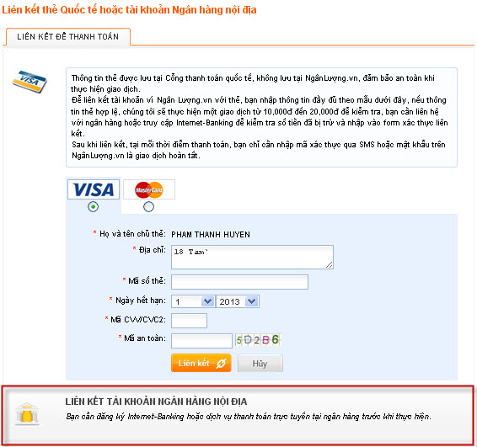

**Bước 3: Chọn ngân hàng muốn liên kết**

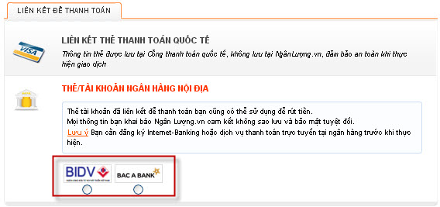

**Bước 4: Nhập thông tin tài khoản ngân hàng**

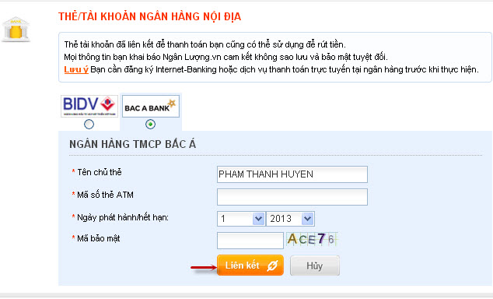

Mỗi ngân hàng sẽ yêu cầu nhập các thông tin về tài khoản khác nhau, bạn cần nhập chính xác các thông tin này, rồi chọn "Liên kết"

**Bước 5: Xác thực liên kết**

Nhập mã xác thực do ngân hàng gửi  vào form xác thực để hoàn thành việc Liên kết.

Sau khi liên kết tài khoản ví - tài khoản ngân hàng thành công bạn có thể tiến hành các giao dịch thanh toán một cách nhanh chóng, tiện lợi.

### **Cấu hình tài khoản**

##### **Cấu hình phương thức xác minh giao dịch**

Để cấu hình lại hình thức xác minh giao dịch của tài khoản [NgânLượng.vn](https://www.nganluong.vn/) bạn vui lòng đăng nhập vào trang[https://www.nganluong.vn](https://www.nganluong.vn/) bằng tài khoản Ngân Lượng của bạn.

**Bước 1: Chọn "Hình thức xác minh giao dịch" trong menu TÀI KHOẢN**

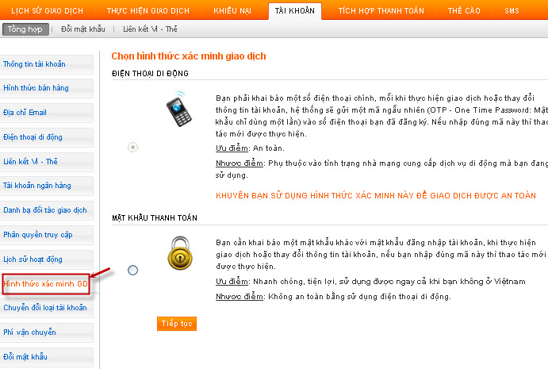

**Bước 2: Lựa chọn hình thức xác minh giao dịch muốn thay đổi**

**Lưu ý:** Bạn chỉ có thể chọn hình thức xác minh giao dịch khác với hình thức xác minh hiện tại cho tài khoản NgânLượng.vn của bạn

**Bước 3: Cấu hình xác minh giao dịch bằng mật khẩu thanh toán**

Sau khi click chọn nút **Tiếp tục** ở bước 2, hệ thống hiển thị giao diện trang **Cấu hình xác minh giao dịch bằng mật khẩu thanh toán**. Tại đây, bạn hãy nhập vào các thông tin sau:

**- Mật khẩu thanh toán:**Nhập vào đây mật khẩu thanh toán của bạn

**- Mã xác nhận:** Nhập vào chính xác mã xác nhận bạn nhìn thấy trên hình.

Click vào nút **Tiếp tục**, hệ thống NgânLượng.vn sẽ gửi một mã số bí mật đến số điện thoại di động chính hiện tại của bạn. Bạn vui lòng nhập chính xác mã số bí mật đã nhận vào form **Xác nhận thay đổi hình thức xác minh giao dịch**.

Click nút **Xác nhận** để hoàn tất quá trình cuyển đổi hình thức xác minh giao dịch bằng mật khẩu thanh toán.

**Bước 4: Cấu hình xác minh giao dịch bằng điện thoại di động**

Nếu tài khoản của bạn **CHƯA TỒN TẠI** một số điện thoại di động chính, click vào  **[Khai báo]** và làm theo hướng dẫn để thêm mới và xác minh số điện thoại chính cho tài khoản của bạn.

Nếu tài khoản của bạn **ĐÃ TỒN TẠI** số điện thoại di động chính, nhập chính xác **Mã xác nhận** mà bạn nhìn thấy trên màn hình để xác nhận số điện thoại di động chính đang hiển thị đúng là số bạn muốn chọn dùng để nhận các xác minh giao dịch cho tài khoản của bạn.

Sau đó, bạn vui lòng nhập vào chính xác mật khẩu thanh toán vào form xác minh giao dịch bằng điện thoại di động của chúng tôi.

Click nút **Xác nhận** để hoàn tất quá trình cấu hình xác minh giao dịch bằng điện thoại di động.

##### **Cấu hình hình thức thanh toán khi bán hàng trên NgânLượng.vn**

Với mỗi tài khoản Ngân Lượng chỉ được chọn 1 giải pháp chấp nhận thanh toán.

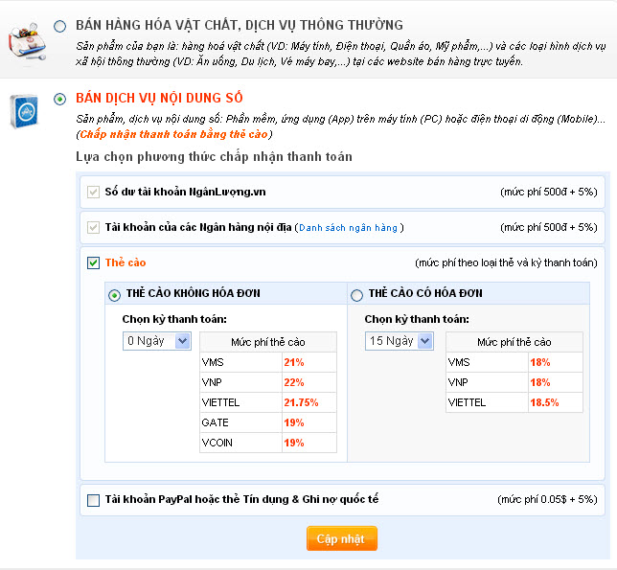

      Nếu bạn bán hàng hóa nội dung số, ngoài hình thức thanh toán bằng số dư tài khoản ngânlượng.vn và tài khoản các ngân hàng nội địa, bạn có thể nhận thanh toán qua thẻ cào, tài khoản PayPal hoặc Thẻ tín dụng & Ghi nợ quốc tế.

      Đối với thẻ cào bạn có thể chọn hình thức thanh toán thẻ cào có hóa đơn (phải xuất hóa đơn VAT gửi cho Ngân lương để rút tiền) hoặc thẻ cào không có hóa đơn VAT (rút tiền theo kỳ hạn đã chọn) với các kỳ hạn rút tiền khác nhau để hưởng các mức phí khác nhau.

##### **Chuyển đổi loại tài khoản**

Để chuyển đổi loại tài khoản [NgânLượng.vn](https://www.nganluong.vn/) (tài khoản cá nhân --> tài khoản doanh nghiệp và ngược lại) bạn vui lòng đăng nhập vào trang[https://www.nganluong.vn](https://www.nganluong.vn/) bằng tài khoản Ngân Lượng của bạn.

**Bước 1: Chọn "Chuyển đổi loại tài khoản" trong menu TÀI KHOẢN**

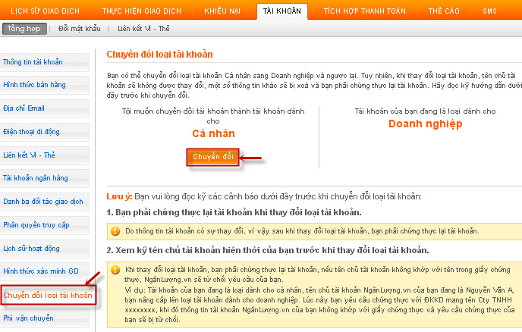

Rồi chọn "Chuyển đổi" để thực hiện.

**Bước 2: Nhập thông tin cho tài khoản chuyển đổi**

**Lưu ý:**

- Tên chủ tài khoản không được thay đổi

- Bạn phải chứng thực lại tài khoản sau khi chuyển đổi

**Chuyển từ tài khoản doanh nghiệp sang tài khoản cá nhân**

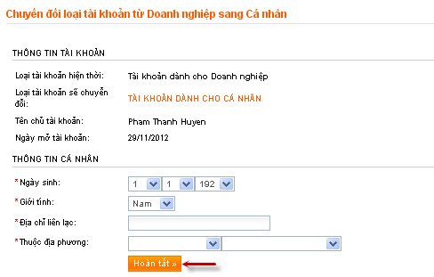

**Chuyển từ tài khoản cá nhân sang tài khoản doanh nghiệp**

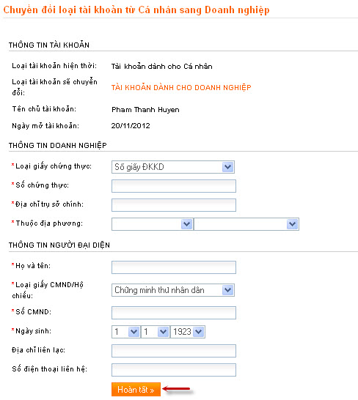.;

Bạn cần nhập đúng thông tin ở các trường bắt buộc (có dấu hoa thị). Sau đó

click "Hoàn tất" để chuyển đổi.

### **Phân quyền truy cập tài khoản doanh nghiệp**

#### **Quy trình thay đổi thông tin tài khoản truy cập**

Để thay đổi thông tin cho một tài khoản con, bạn đăng nhập vào trang [https://www.nganluong.vn](http://www.nganluong.vn/)bằng tài khoản doanh nghiệp NgânLượng.vn của bạn.

**Bước 1: Chọn "Phân quyền truy cập" trong menu TÀI KHOẢN**

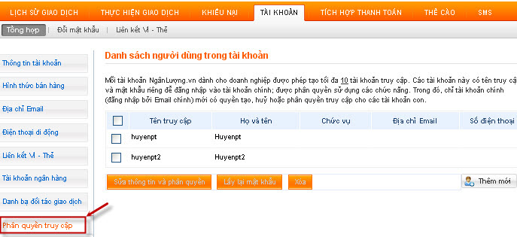

**Bước 2: Chọn tài khoản cần thay đổi và thực hiện với các chức năng tương ứng**

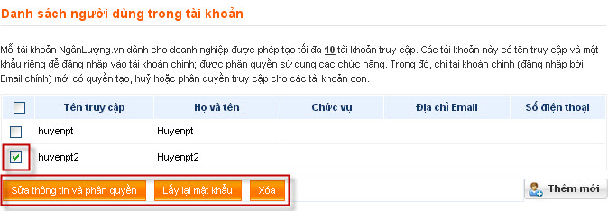

**Sửa thông tin và phân quyền**

Bạn có thể sửa lại tất cả thông tin trừ thông tin về mật khẩu của tài khoản con và phân lại quyền cho phù hợp

1. 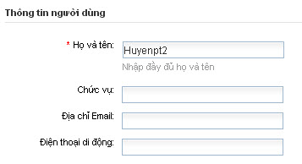

**Lấy lại mật khẩu**

Trường hợp tài khoản con bị mất hay quên mật khẩu bạn có thể tạo mới mật khẩu cho tài khoản đó.

- Chọn tài khoản

- Chọn chức năng "Lấy lại mật khẩu"

1. 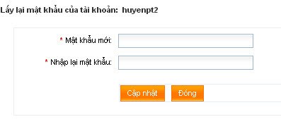

**Xóa tài khoản**

- Chọn tài khoản muốn xóa

- Chọn chức năng "Xóa"

#### b. Quy trình thêm tài khoản truy cập cho tài khoản doanh nghiệp

Đối với tài khoản doanh nghiệp bạn có thể tạo các tài khoản con để cùng quản lý một tài khoản Ngân Lượng. Bạn hãy đăng nhập vào trang [https://www.nganluong.vn](http://www.nganluong.vn/), bằng tài khoản (doanh nghiệp) NgânLượng.vn của bạn.   
**Bước 1: Chọn "Phân quyền truy cập" trong menu TÀI KHOẢN**

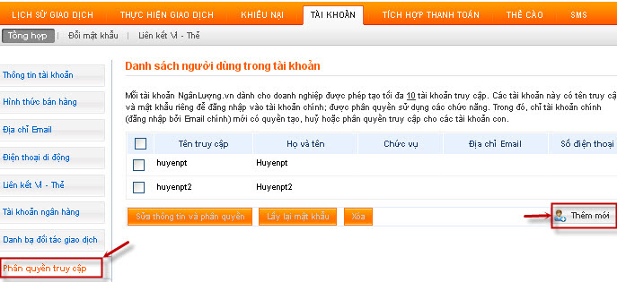

Click vào nút 'Thêm mới'

**Bước 2: Nhập thông tin cho tài khoản mới**

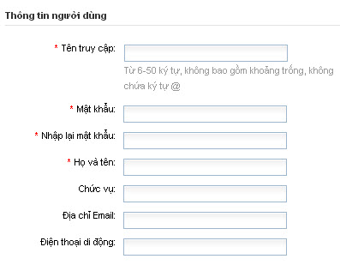

- **Tên truy cập**: là tên dùng để đăng nhập vào tài khoản ví ngânlượng.vn của bạn (không khai báo theo dạng email)

Lưu ý: Mỗi tài khoản doanh nghiệp được phép thêm tối đa 10 tài khoản truy cập

Sau khi nhập thông tin bạn phân quyền truy cập cho tài khoản

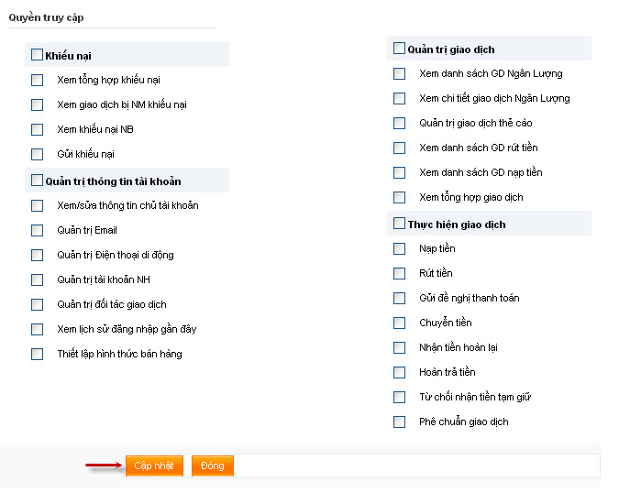

Click  "Cập nhật" để hoàn thành việc thêm mới tài khoản

## Rút tiền khỏi tài khoản

### **Biểu phí rút tiền**

Sau đây là biểu phí rút tiền từ tài khoản NgânLượng.vn. Trong trường hợp bạn rút tiền về tài khoản ngân hàng bạn có thể phải trả một khoản phí do phía Ngân hàng thu.

|  |  |  |  |
| --- | --- | --- | --- |
| **STT** | **TÊN NGÂN HÀNG** | **PHÍ DỊCH VỤ** | |
| **Tại Hà Nội** | **Các tỉnh/ thành phố khác** |
| **I. CÁC NGÂN HÀNG CHUYỂN TIỀN TRONG CÙNG HỆ THỐNG** | | | |
| 1 | Tiền măt tại văn phòng Ngân Lượng | Miễn phí | Miễn phí |
| 2 | Vietcombank | 7.700 VND/giao dịch | 7.700 VND/giao dịch |
| 3 | Techcombank | Miễn phí | Miễn phí |
| 4 | TienPhongBank | Miễn phí | Miễn phí |
| 5 | Sacombank | Miễn phí | 11.000 VND |
| 6 | VIBank | Miễn phí | Miễn phí |
| 7 | Á Châu | Miễn phí | 10.000 VND/ giao dịch |
| 8 | BIDV | 6.600 VND/ giao dịch | 6.600 VND/ giao dịch |
| 9 | Quân Đội | 3.300 VND/ giao dịch | 3.300 VND/ giao dịch |
| 10 | VP Bank | Miễn phí | 11.000 VND/ giao dịch |
| 11 | Martime Bank | Miễn phí | 8.800 VND/ giao dịch |
| 12 | VietinBank | 11.000 VND/ giao dịch | 0.011% (tối thiểu là 11.000 VND/ giao dịch, tối đa là 550.000 VND/ giao dịch) |
| 13 | Eximbank | Miễn phí | Miễn phí |
| 14 | Seabank | Miễn phí | Miễn phí |
| **II. CÁC NGÂN HÀNG CHUYỂN TIỀN KHÁC HỆ THỐNG:** | | | |
| 1 | SHB | 0.044% (tối thiểu là 8.800 VND) | 0.044% (tối thiểu là 22.000 VND) |
| 2 | PG Bank |
| 3 | Đông Á Bank |
| 4 | Agribank |
| 5 | Việt Á |
| 6 | Các ngân hàng khác |
| 7 | Tất cả các tài khoản khai báo bằng dãy số mặt trước thẻ hoặc tài khoản Visa |

### **Quy trình rút tiền**

#### Hướng dẫn rút tiền về tài khoản ngân hàng

Trong trường hợp bạn muốn rút tiền về tài khoản ngân hàng, hãy đăng nhập vào tài khoản của bạn tại NgânLượng.vn.

- Chọn chức năng "**Rút tiền**"

- Nhập số tiền bạn muốn rút, chọn phương thức nhận tiền là "**Chuyển kho**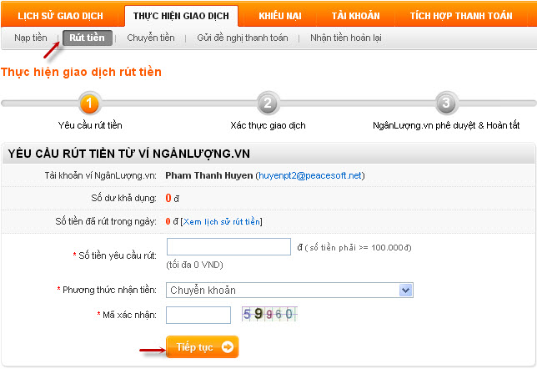

- Sau đó xác thực giao dịch bằng OTP (hoặc mật khẩu thanh toán).

Ngay sau khi nhận được yêu cầu rút tiền (đã xác minh) của bạn, kế toán của NgânLượng.vn sẽ nhanh chóng chuyển cho bạn số tiền VND tương ứng (đã trừ phí rút tiền) vào tài khoản ngân hàng mà bạn đã đăng ký.

**Lưu ý:**

1. Vì lý do an ninh, bạn không thể rút tiền VND về các tài khoản ngân hàng mà có tên chủ tài khoản khác với họ tên chủ tài khoản NgânLượng.vn.

2. Xin vui lòng kiểm tra kỹ thông tin tài khoản ngân hàng của bạn trước khi yêu cầu rút tiền. Trong trường hợp bạn khai báo sai thông tin tài khoản ngân hàng, bạn phải chịu phí hoàn trả tiền theo quy định của ngân hàng mà bạn đã yêu cầu rút. Chúng tôi sẽ hoàn trả lại số tiền tương ứng cho bạn sau khi đã trừ phí.

3. Trong trường hợp tài khoản của bạn bị khiếu nại vì 1 giao dịch nào đó, có thể NgânLượng.vn sẽ đóng băng 1 khoản tiền tương ứng với giá trị giao dịch đó để giải quyết.

|  |  |  |  |  |
| --- | --- | --- | --- | --- |
| **STT** | **Tên ngân hàng** | **Hình thức nạp tiền** | **Phí dịch vụ** | |
| **Tại Hà Nội** | **Các tỉnh/ thành phố khác** |
| 01 | **Tiền mặt tại văn phòng Ngân Lượng** | Nộp tiền mặt tại văn phòng Ngân Lượng | Miễn phí | Miễn phí |
| 02 | **Thẻ cào điện thoại** | Thẻ Viettel, Vinaphone, Mobifone, Gate | -  Thẻ Vinaphone, MobiFone: 22.5% giá trị thẻ -  Thẻ Viettel: 23% giá trị thẻ -  Thẻ Vcoin: 20.5% giá trị thẻ -  Thẻ Gate: 20% giá trị thẻ | -  Thẻ Vinaphone, MobiFone: 22.5% giá trị thẻ -  Thẻ Viettel: 23% giá trị thẻ -  Thẻ Vcoin: 20.5% giá trị thẻ -  Thẻ Gate: 20% giá trị thẻ |
|  |  |  |  |  |
| 03 | **Thẻ tín dụng và Ghi nợ Quốc tế** | Thẻ Visa, MasterCard, JCB, American Express | 5.500 VND + 3% số tiền chuyển | 5.500 VND + 3% số tiền chuyển |
| 04 | **Vietcombank** | Tại quầy giao dịch | Miễn phí | 0.03 % *(phí tối thiếu: 10.000 VND/lần nạp, phí tối đa 1.000.000 VND/lần nạp)* |
| Chuyển khoản | Miễn phí | 0.01 % (*phí tối thiểu: 10.000 VND/lần nạp, phí tối đa: 300.000 VND/lần nạp*) |
| ATM | Miễn phí | 0.01 % (*phí tối thiểu: 10.000 VND/lần nạp, phí tối đa: 300.000 VND*/*lần nạp*) |
| Online bằng ATM | 1.760đ +  1,1% | |
| Online hoàn toàn bằng dịch vụ VCB-IB@nking | 1,1% | | | | | |
| 05 | **Techcombank** | Tại quầy giao dịch | Miễn phí | Miễn phí (*nếu giá trị nạp <20.000.000 VND/ ngày*) |  |  |  |  |
| 0.03 % (*nếu giá trị nạp >=20.000.000 VND/ ngày*) |  |  |  |  |
| Chuyển khoản | Miễn phí | 7.000 VND/lần nạp |  |  |  |  |
| ATM |  | 7.000 VND/lần nạp |  |  |  |  |
| Mobile | **Miễn phí** | |  |  |  |  |
| Internet Banking tại nhà | Miễn phí (*nếu giá trị nạp <20.000.000 VND/ngày*) | |  |  |  |  |
| 0.03 % (*nếu giá trị nạp >=20.000.000 VND/ngày*) | |  |  |  |  |
|  |  |  |  |  |  |
| Online bằng thẻ ATM | 1.760đ + 1,1% | |  |  |  |
| Online bằng F@st i-Bank | 0,88% | |  |  |  |
| 06 | **Đông Á** | Tại quầy giao dịch | Miễn phí | 0.03 % *(phí tối thiểu: 33.000 VND/lần nạp, phí tối đa: 990. 000 VND/lần nạp)* |  |  |  |
| Chuyển khoản | 5.500 VND + Phí SD *(phí cắt tiền đi trong ngày 0.022%*) tiền trong 1 ngày (*nếu có*) | 0.011 % số tiền chuyển + Phí SD tiền trong 1 ngày (*nếu có*) (*phí tối thiểu: 11.000 VND/lần nạp, phí tối đa: 330.000 VND/lần nạp*) |  |  |  |
| ATM | Miễn phí | 0.05 % (*phí tối thiểu: 5.000 VND/lần nạp, phí tối đa: 500.000 VND/lần nạp*) |  |  |  |
| Internet Banking tại nhà | 11.000 VND/lần nạp (*nếu số tiền nạp <= 10.000.000 VND*) | |  |  |  |
| 55.000 VND/lần nạp (*nếu số tiền nạp >= 10.000.000 VND*) | |  |  |  |
| Online hoàn toàn bằng thẻ đa năng | 1,32% | | | | | |
| 07 | **SHB** | Tại quầy giao dịch | Miễn phí | 0.02 % (*phí tối thiểu: 10.000 VND/lần nạp, phí tối đa: 500.000 VND*/ *lần nạp*) |  |  |  |  |
| Chuyển khoản | Miễn phí | 0.01 % (*phí tối thiểu: 10.000 VND/lần nạp, phí tối đa: 300.000 VND/lần nạp*) |  |  |  |  |
| ATM | Miễn phí | 0.01 % (*phí tối thiểu: 11.000 VND/lần nạp, phí tối đa: 330.000 VND/lần nạp*) |  |  |  |  |
| Internet Banking tại nhà | 1.000 VND/lần nạp | |  |  |  |  |
| Online hoàn toàn | 1.100đ + 0,55% | |  |  |  |  |
| 08 | **VIBank** | Tại quầy giao dịch | Miễn phí | 0.01 % *(phí tối thiểu: 11.000 VND/lần nạp)* |  |  |  |  |
| Chuyển khoản |  |  |  |  |  |  |
| Internet Banking tại nhà | Miễn phí | 0.01 % (*phí tối thiểu: 11.000 VND/lần nạp*) |  |  |  |  |
| Online hoàn toàn | 1.760đ + 1,1% |  |  |  |  |  |
| 09 | **VietinBank** | Tại quầy giao dịch | Cùng chi nhánh: Miễn phí | 0.05 % |  |  |  |  |
| Khác chi nhánh: 0.02 % |  |  |  |  |
| Chuyển khoản | Miễn phí | 0.03 % (*phí tối thiểu 10.000 VND/lần nạp*) |  |  |  |  |
| ATM | **Chuyển trong hạn mức**: Miễn phí  **Trên hạn mức:** 0.06 % |  |  |  |  |  |
| Internet Banking tại nhà | Miễn phí | 0.01 % (*phí tối thiểu: 11.000 VND/lần nạp*) |  |  |  |  |
| Online hoàn toàn | 1.760đ + 1,1% | | | | | |
| 10 | **Á Châu** | Tại quầy giao dịch | Miễn phí | 0.03 % (*phí tối thiểu: 10.000 VND, phí tối đa: 1.000.000 VND*) |  |  |  |  |
| Chuyển khoản |  | 10.000 VND/lần nạp |  |  |  |  |
| Internet Banking tại nhà | 0.01 % (*phí tối thiểu: 10.000 VND/ món, phí tối đa: 500.000 VND/ món*) | 0.05 % (*phí tối thiểu: 20.000 VND/lần nạp, phí tối đa: 1.000.000 VND/lần nạp*) |  |  |  |  |
| 11 | **BIDV** | Tại quầy giao dịch | 0.05 % (*tối thiểu: 22.000 VND*) | 0.12 % (*tối thiểu: 33.000 VND*) |  |  |  |  |
| Chuyển khoản | 5.500 VND/lần nạp | 0.05 % (*tối thiểu: 22.000 VND*) |  |  |  |  |
| Internet Banking tại nhà | Miễn phí | |  |  |  |  |
| 12 | **SeABank** | Tại quầy giao dịch | Miễn phí | 11.000 VND/lần nạp |  |  |  |  |
| Chuyển khoản |  | 0.03 % Tối thiểu: 15.000 VND Tối đa: 700.000 VND |  |  |  |  |
| Internet Banking tại nhà | Miễn phí | Tùy địa bàn và giờ chuyển |  |  |  |  |
| 13 | **TienPhongBank** | Tại quầy giao dịch | Miễn phí | |  |  |  |  |
| Chuyển khoản | Miễn phí | |  |  |  |  |
| Internet Banking tại nhà | Miễn phí | |  |  |  |  |
| 14 | **MB** | Tại quầy giao dịch | Miễn phí | 0.02 % (*tối thiểu: 10.000 VND, tối đa: 500.000 VND*) |  |  |  |  |
| Chuyển khoản | **Trong 2 ngày** 0.02 %/món Tối thiểu: 10.000 VND  **Sau 2 ngày** Miễn phí | **Trong 2 ngày** 0.02 %/lần nạp Tối thiểu: 10.000 VND  **Sau 2 ngày** Miễn phí |  |  |  |  |
| 15 | **Maritime Bank** | Tại quầy giao dịch | Cùng chi nhánh: 10.000 VND/ món | Cùng chi nhánh: 0.03 % *(phí tối thiểu: 20.000 VND/lần nạp, phí tối đa: 600.000 VND/lần nạp)* |  |  |  |  |
| Khác chi nhánh: 0.0.3 % *(phí tối thiểu: 20.000 VND/lần nạp, phí tối đa: 1.500.000 VND/lần nạp)* | Khác chi nhánh: 0.06 % *(phí tối thiểu: 20.000 VND/lần nạp, phí tối đa: 2.000.000 VND/lần nạp)* |  |  |  |  |
| Chuyển khoản | **Trong 2 ngày:** 0.03 % | |  |  |  |  |
| **Sau 2 ngày:** Miễn phí | |  |  |  |  |
| ATM | Cùng chi nhánh: Miễn phí | |  |  |  |  |
| Khác chi nhánh: 1.650 VND | |  |  |  |  |
| Internet Banking tại nhà | Chỉ chuyển được trong cùng chi nhánh: 10.000 VND/lần nạp | |  |  |  |  |
| 16 | **PG Bank** | Tại quầy giao dịch | Cùng chi nhánh: Miễn phí | |  |  |  |  |
| Ngoài chi nhánh: 0.06 % số tiền chuyển *(phí tối thiểu: 20.000 VND/lần nạp, phí tối đa: 1.000.000 VND/lần nạp)* | |  |  |  |  |
| Chuyển khoản | Cùng chi nhánh: Miễn phí | |  |  |  |  |
| Khác chi nhánh: Tùy vào các ngân hàng liên minh định giá phí | |  |  |  |  |
| ATM | Cùng chi nhánh: Miễn phí | |  |  |  |  |
| Khác chi nhánh: Tùy vào các ngân hàng liên minh định giá phí | |  |  |  |  |
| Internet Banking tại nhà | Cùng chi nhánh: Miễn phí | |  |  |  |  |
| Khác chi nhánh: Tùy vào các ngân hàng liên minh định giá phí | |  |  |  |  |
| 17 | **Sacombank** | Tại quầy giao dịch | Cùng chi nhánh: Miễn phí | Cùng chi nhánh: 0.05 % *(phí tối thiểu: 10.000 VND/lần nạp, phí tối đa: 500.000 VND/lần nạp)* |  |  |  |  |
| Khác chi nhánh: 0.01 % *(phí tối thiểu: 10.000 VND/lần nạp, phí tối đa: 200.000 VND/lần nạp)* | Khác chi nhánh: 0.06 % *(phí tối thiểu: 25.000 VND/lần nạp, phí tối đa: 500.000 VND/lần nạp)* |  |  |  |  |
| Chuyển khoản | Cùng chi nhánh: Miễn phí | Cùng chi nhánh: 0.05 % *(phí tối thiểu: 10.000 VND/lần nạp, phí tối đa: 500.000 VND/lần nạp)* |  |  |  |  |
| Khác chi nhánh: 0.01 % *(phí tối thiểu: 10.000 VND/lần nạp, phí tối đa: 200.000 VND/lần nạp)* | Khác chi nhánh: 0.06 % *(phí tối thiểu: 25.000 VND/lần nạp, phí tối đa: 500.000 VND/lần nạp)* |  |  |  |  |
| ATM | Chỉ chuyển được trong cùng chi nhánh: Miễn phí | |  |  |  |  |
| Internet Banking tại nhà | Chỉ chuyển được trong cùng chi nhánh: Miễn phí | |  |  |  |  |

#### Hướng dẫn rút tiền tại văn phòng giao dịch NgânLượng.vn

Trong trường hợp bạn muốn nhận tiền mặt ở văn phòng của NgânLượng.vn tại TP. Hà Nội hoặc TP. Hồ Chí Minh, bạn hãy tạo một giao dịch rút tiền theo hình thức**"Tiền mặt tại văn phòng Ngân lượng"**. Hình thức này chỉ áp dụng cho tài khoản đã được xác thực và bạn phải mang theo CMT/ Hộ chiếu/ ĐKKD (kèm theo giấy giới thiệu của doanh nghiệp đối với thành viên là doanh nghiệp) của mình để chứng thực khi đến nhận tiền tại văn phòng Ngân lượng, với một số ghi chú sau:

1. Số giấy CMT/ Hộ chiếu/ ĐKKD phải trùng khớp với người đến lĩnh tiền và với các thông tin cá nhân đăng ký cho tài khoản NgânLượng.vn đó

2. Không chấp nhận bản sao, chỉ rút tiền trong giờ hành chính vào các ngày làm việc trong tuần

**Lưu ý:** Trong trường hợp tài khoản của bạn bị khiếu nại vì 1 giao dịch nào đó, có thể NgânLượng.vn sẽ đóng băng 1 khoản tiền tương ứng với giá trị giao dịch đó để giải quyết.

# **Giao dịch thẻ cào**

## Nạp tiền vào tài khoản

### **Biểu phí nạp tiền**

Sau đây là biểu phí do Ngân hàng hoặc dịch vụ chuyển tiền thu khi bạn nạp tiền vào ví NgânLượng.vn. Biểu phí này tính trên số tiền mà bạn chuyển cho chúng tôi.

### **Hướng dẫn nạp tiền bằng thẻ Visa, Master Card**

Để nạp tiền vào tài khoản [NgânLượng.vn](https://www.nganluong.vn/) bằng thẻ Visa, Master Card, bạn hãy đăng nhập vào website[**https://www.nganluong.vn**](https://www.nganluong.vn/) bằng tài khoản NgânLượng.vn của bạn.

**Bước 1: Chọn phương thức nạp tiền**

Click chọn tab "**Nạp tiền**" trong menu '**Thực hiện giao dịch**'. Chọn "**Thẻ Visa, MasterCard**" như hình dưới đây:

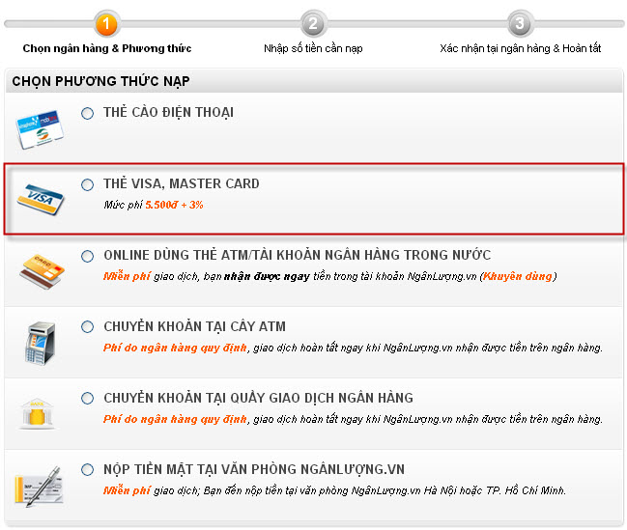

Sau khi chọn phương thức thanh toán, click chọn logo loại thẻ Visa/ MasterCard mà bạn muốn sử dụng để nạp tiền, màn hình hiển thị Thông tin nạp tiền như bước 2.

**Bước 2: Nhập thông tin nạp tiền**

Bạn vui lòng nhập đầy đủ các thông tin yêu cầu nạp tiền theo mẫu dưới đây:

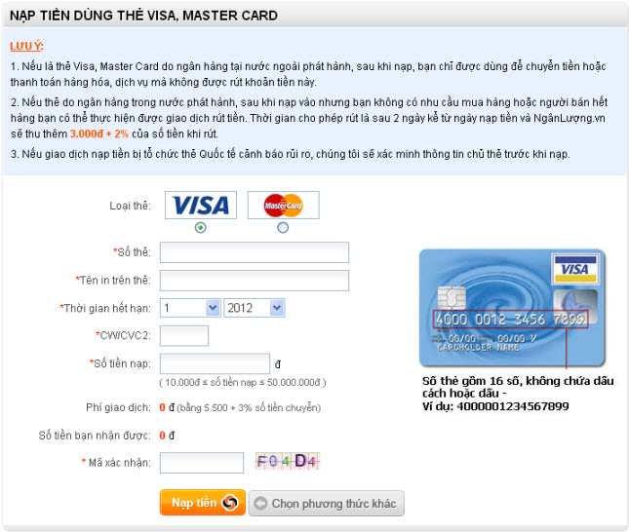

Click vào nút "**Nạp tiền**"để tiến hành thanh toán.

***Lưu ý:*** Những trường có đánh dấu hoa thị (*) là những trường bạn bắt buộc phải nhập

Trong đó:

- **Số thẻ**: nhập đủ 16 số in trên thẻ không chưa dấu cách hoặc dấu (-)

**- Tên in trên thẻ**: là tên chủ thẻ

- **Thời gian hết hạn**: thời gian hết hạn của thẻ

- **CW, CVC2**: Mã an toàn phía sau thẻ

- **Số tiền nạp**: số tiền bạn muốn nạp phải ≥ 50.000 (VND) và ≤ 50.000.000 (VND). Số tiền bạn sẽ nhận được bằng số tiền nạp - phí giao dịch

- **Mã xác nhận**: là chuỗi ký tự hiển thị bên cạnh để bạn nhập vào ô text.

Sau khi xác nhận thông tin thẻ thành công, NgânLượng.vn sẽ gửi Email và tin nhắn SMS thông báo cho bạn. Nếu không được chấp nhận, NgânLượng.vn sẽ hoàn lại tiền vào tài khoản thẻ của bạn và thông báo cho bạn bằng Email.

### Hướng dẫn nạp tiền bằng thẻ cào

Để nạp tiền vào tài khoản bằng thẻ cào điện thoại, bạn hãy đăng nhập vào website [**https://www.nganluong.vn**](https://www.nganluong.vn/) bằng tài khoản NgânLượng.vn của bạn.

**Bước 1: Chọn phương thức nạp tiền**

Click chọn tab "**Nạp tiền**" trong menu **"THỰC HIỆN GIAO DỊCH"**. Chọn "**THẺ CÀO ĐIỆN THOẠI**" .

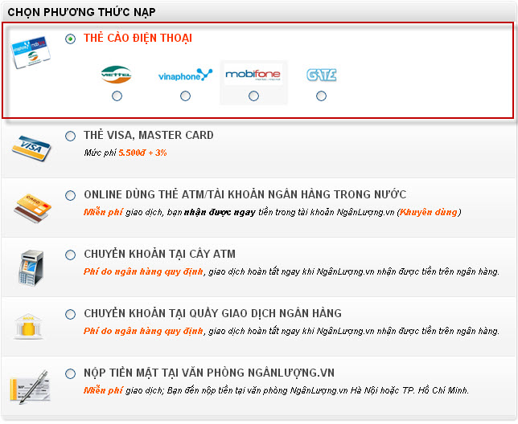

Sau khi chọn loại thẻ nạp tiền, hệ thống sẽ hiển thị trang nhập thông tin yêu cầu như bước 2.

**Bước 2: Nhập thông tin nạp tiền vào tài khoản NgânLượng.vn**

Bạn vui lòng nhập đầy đủ các thông tin yêu cầu nạp tiền theo mẫu dưới đây:

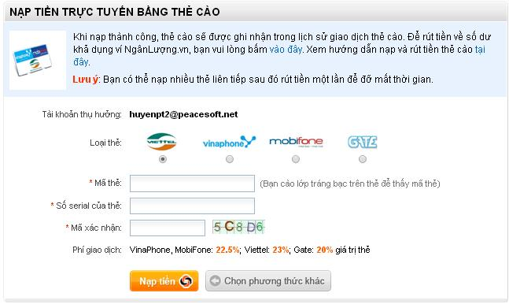

Click vào nút "**Nạp tiền**" để hoàn tất quá trình xác nhận nạp tiền của bạn.

**Bước 3: Hoàn tất**

Hệ thống hiển thị giao diện màn hình thông tin giao dịch nạp tiền thành công như dưới đây:

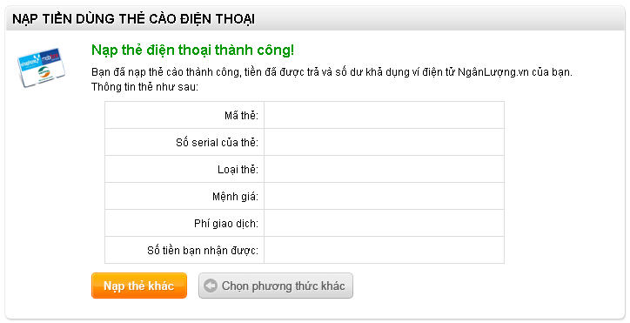

Ngay lập tức NgânLượng.vn sẽ gửi tin nhắn tới số điện thoại và Email của bạn thông báo đã nạp tiền thành công.

## Thanh toán trực tuyến

### Các phương thức thanh toán qua NgânLượng.vn

Có 2 phương thức thanh toán qua Ngân Lượng

- Thanh toán qua tài khoản Ngân Lượng

- Thanh toán trực tiếp: Tiền mặt, thẻ thanh toán Quốc tế, các hình thức thanh toán của các ngân hàng nội địa

**1. Thanh toán qua tài khoản Ngân Lượng**

Sau khi tiến hành thanh toán hóa đơn mua hàng, bạn cần phải lựa chọn phương thức thanh toán cho hóa đơn của mình. Nếu bạn đã có tài khoản NgânLượng.vn và muốn thanh toán hóa đơn bằng tài khoản NgânLượng.vn nói trên hãy chọn như hình dưới đây. (Chưa có tài khoản Ngân Lượng vào [**www.nganluong.vn**](https://www.nganluong.vn/) để đăng ký, nạp tiền để giao dịch)

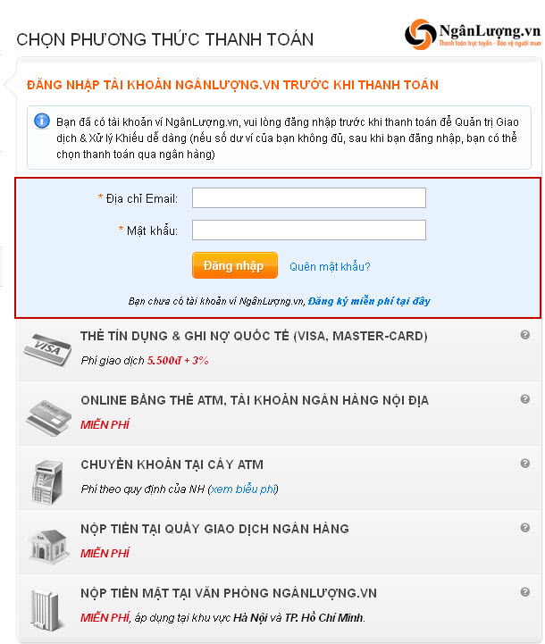

Phương thức này có 2 hình thức thanh toán:

**· Thanh toán ngay:** là hình thức thanh toán mà khi bạn nhấn vào nút Thanh toán và Xác minh giao dịch xong, Ngân Lượng sẽ ngay lập tức được chuyển sang tài khoản người nhận.

**· Thanh toán tạm giữ:** là hình thức thanh toán mà khi bạn nhấn nút Thanh toán và Xác minh giao dịch xong, Ngân Lượng vẫn ở tài khoản của bạn nhưng được đặt trong tình trạng "chờ chuyển" sang tài khoản người nhận. Chỉ khi nào bạn nhấn vào nút Phê chuẩn cho khoản thanh toán đó thì nó mới thực sự được chuyển đi. Một khoản Ngân Lượng đang trong tình trạng "chờ chuyển" sẽ không được rút ra hoặc được sử dụng cho bất kì giao dịch nào khác.

**Lưu ý:** Nếu chọn "thanh toán tạm giữ": Sau khi nhận được hàng của người bán chuyển tới, bạn hãy đăng nhập vào tài khoản NgânLượng.vn của bạn, chọn **Quản trị giao dịch** để phê chuẩn giao dịch này.

**2. Thanh toán bằng tiền mặt hoặc số dư tài khoản ngân hàng**

Sau khi tiến hành thanh toán hóa đơn mua hàng, nếu bạn chưa có tài khoản NgânLượng.vn thì thực hiện theo các bước sau:

**Bước 1: Lựa chọn hình thức thanh toán**

Lựa chọn một hình thức thanh toán phù hợp trong các phương thức như hình dưới đây:

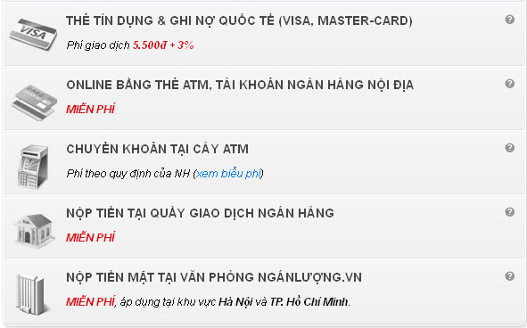

**Bước 2: Xác thực thanh toán.**

Sau khi lựa chọn cho mình một phương thức thanh toán phù hợp nhất. Chẳng hạn như nộp tiền mặt tại văn phòng NgânLượng.vn, hay nếu bạn ở xa có thể chuyển tiền qua bưu điện, hoặc sử dụng hình thức nạp tiền Online, …Bạn hãy nhập thông tin để xác thực thanh toán một cách đầy đủ và chính xác nhất để đảm bảo quyền lợi cho người sử dụng Ngân Lượng

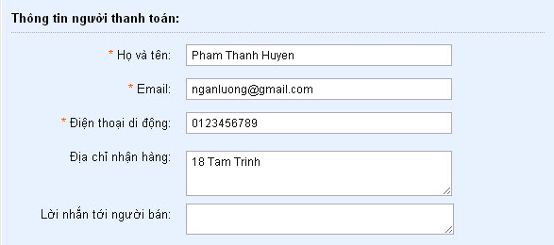

### Hướng dẫn thanh toán trực tuyến

**Bước 1: Chọn phương thức Thanh toán**

Để tiến hành thanh toán hóa đơn mua hàng, bạn có thể lựa chọn  một trong hai phương thức thanh toán.

Nếu bạn đã có tài khoản NgânLượng.vn và muốn thanh toán hóa đơn bằng tài khoản NgânLượng.vn, vui lòng đăng nhập và làm theo hướng dẫn.

Nếu bạn muốn thanh toán theo hình thức khác,  vui lòng chọn phương thức phù hợp và làm theo hướng dẫn.

**Bước 2: Tiến hành thanh toán**

Thanh toán dùng tài khoản NgânLượng.vn

Để thanh toán hóa đơn bằng tài khoản NgânLượng.vn, bạn hãy nhập chính xác các thông tin đăng nhập vào tài khoản NgânLượng.vn theo mẫu dưới đây:

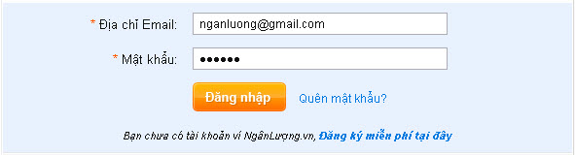

Click vào nút '**Đăng nhập**' để có thể thanh toán đơn hàng bằng số dư tài khoản NgânLượng.vn của bạn. (Nếu bạn chưa có tài khoản NgânLượng.vn, vui lòng đăng ký cho mình một tài khoản NgânLượng.vn [tại đây](https://www.nganluong.vn/?portal=nganluong&page=user_register)). Ngay khi đăng nhập thành công, hệ thống chuyển sang màn hình '**Chọn hình thức và Nhập thông tin thanh toán**'.

**Bước 3: Xác nhận thanh toán**

 NgânLượng.vn hỗ trợ bạn hai loại giao dịch thanh toán, bạn cần đọc kỹ các chú thích trước khi lựa chọn:

- **Thanh toán TẠM GIỮ**: *Là chế độ thanh toán mà sau khi bạn xác nhận thanh toán xong, khoản tiền này SẼ BỊ ĐÓNG BĂNG trong một khoảng thời gian mà bạn đã chọn, chỉ khi nào bạn Phê chuẩn thì tiền mới thực sự được chuyển đi. Khuyên dùng khi bạn giao dịch với người bán lần đầu hoặc người bán chưa được tin tưởng.*

- **Thanh toán NGAY**: *Sau khi thực hiện thanh toán, khoản tiền được CHUYỂN NGAY vào tài khoản NgânLượng.vn của người bán và họ có thể rút NGAY về tài khoản Ngân hàng hoặc Tiền mặt. Chỉ khuyên dùng đối với thành viên của chương trình "Người bán Đảm bảo": người mua được NgânLượng.vn bồi thường trong trường hợp bị lừa đảo.*

Sau khi lựa chọn loại giao dịch, bạn có thể nhập thông tin địa chỉ nhận hàng theo mẫu dưới đây.

*Chú ý: Những thông tin dưới đây chỉ là ví dụ, bạn cần nhập chính xác thông tin của mình.*

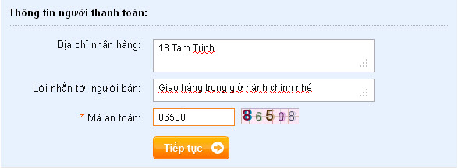

Nhập vào mã xác nhận hiện trên màn hình. Click chọn nút '**Tiếp tục**' để chuyển qua bước hoàn tất giao dịch

**Bước 4: Hoàn tất - Nhận thông báo bằng SMS và Email**

Bạn hãy xác nhận thanh toán bằng cách điền chính xác mã xác minh thanh toán hoặc mật khẩu thanh toán vào form '**Xác thực thông tin thanh toán**'

Lưu ý: Nếu tài khoản bạn dùng để thanh toán đơn hàng là tài khoản nhận mã xác minh qua điện thoại di động. NgânLượng.vn sẽ gửi tới số điện thoại di động chính của bạn một mã xác minh thanh toán qua hệ thống SMS. Bạn phải điền chính xác mã xác minh bạn nhận được vào form này.

Nếu tài khoản của bạn dùng để thanh toán đơn hàng là tài khoản nhận mã xác minh bằng mật khẩu thanh toán, bạn phải nhập chính xác mật khẩu thanh toán mà bạn đã đăng ký với NgânLượng.vn vào form này

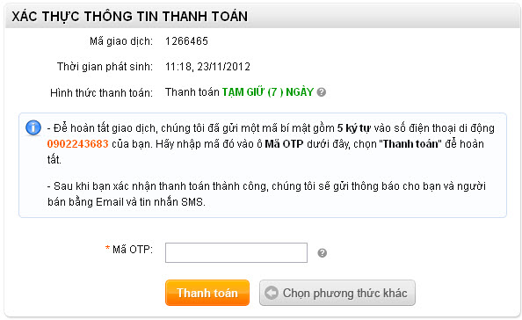

Hệ thống hiển thị màn hình trang thông báo ' **Bạn đã thanh toán thành công**' đến bạn. NgânLượng.vn sẽ gửi Email và tin nhắn SMS thông báo cho bạn và người bán.

-----------------------------------------------------------------------------------------------------------

Thanh toán không dùng tài khoản Ngânlượng.vn

Bạn hãy lựa chọn cho mình một phương thức thanh toán phù hợp nhất như dùng thẻ Tín dụng và Ghi nợ quốc tế, các hình thức nạp tiền Online, hoặc nộp tiền mặt tại văn phòng Ngânlượng.vn



Sau khi đã chọn hình thức thanh toán thích hợp, màn hình giao diện trang '**Xác nhận hình thức thanh toán**' được hiển thị.

**Bước 3: Xác nhận hình thức thanh toán**

Bạn hãy lựa chọn hình thức xác nhận **Thanh toán tạm giữ** hoặc **Thanh toán ngay**, rồi nhập thông tin người thanh toán một cách đầy đủ và chính xác nhất,  mã bảo mật được hiển thị trên màn hình theo mẫu dưới đây:

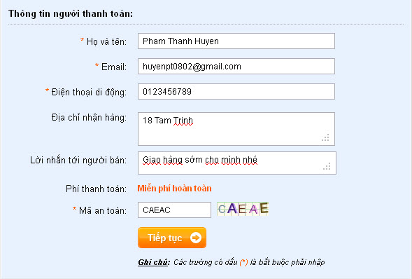

Click nút '**Tiếp tục**' để hoàn tất quá trình xác nhận thanh toán của bạn

***Lưu ý*:** Bạn nên nhập đầy đủ và chính xác các thông tin cá nhân của mình vì những lí do sau:

            - Đăng kí tài khoản NgânLượng.vn với các thông tin bạn đã khai báo ở phần thông tin người mua ngay sau đó để nhận các thông báo của NgânLượng.vn về các giao dịch của bạn.

            - Đảm bảo quyền lợi của bạn trong trường hợp rủi ro nếu người bán hoàn lại tiền hoặc phát hiện dấu hiệu lừa đảo, khi đó bạn sẽ phải đăng kí tài khoản NgânLượng.vn với các thông tin về email, số điện thoại như trong hóa đơn thanh toán để có thể nhận lại số tiền trên.

Bạn có thể tham khảo thêm cách thanh toán của một số Ngân hàng tại đây:

[Thanh toán dùng thẻ Visa, Master Card;](http://help.nganluong.vn/chi-tiet-183/2/4445/Thanh-toan-truc-tuyen-bang-the-Visa,-MasterCard.html)

[Chuyển khoản tại cây ATM;](http://help.nganluong.vn/danh-muc-184/2/1/Chuyen-khoan-tai-cay-ATM,-quay-giao-dich-NH.html)

**Bước 4: Hoàn tất giao dịch**

Hệ thống hiển thị trang ' **Hướng dẫn thanh toán**'